

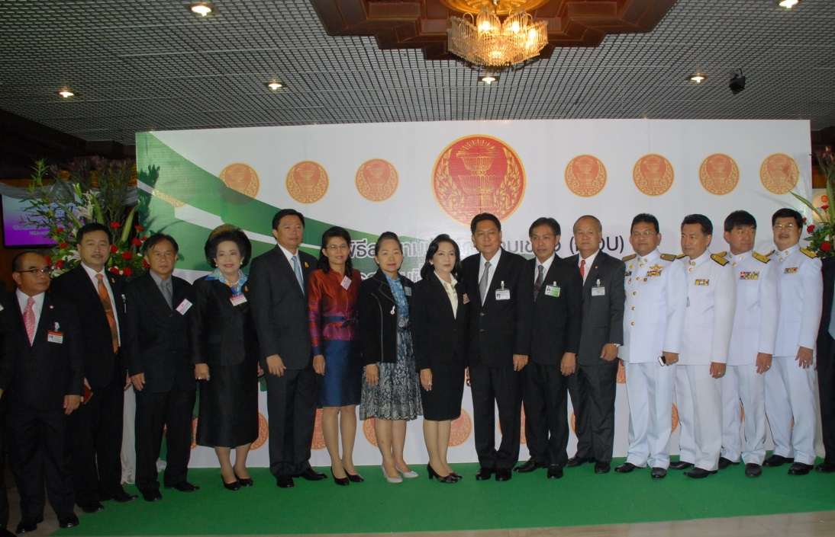

พิธีลงนามบันทึกความเข้าใจรับมอบอาคารสถานที่จัดตั้งสำนักงานรัฐสภา
ประจำจังหวัด

นายวิสุทธิ์ ไชยณรุณ (ที่ ๙ จากซ้าย) รองประธานสภาผู้แทนราษฎร คนที่สอง เป็นประธานในพิธีลงนามบันทึกความเข้าใจ (MOU) รับมอบอาคารสถานที่จัดตั้งสำนักงานรัฐสภาประจำจังหวัด ณ บริเวณห้องโถง อาคารรัฐสภา ๑ ระหว่าง นายสุวิจักขณ์ นาควัชระชัย (ที่ ๑๐ จากซ้าย) เลขาธิการสภาผู้แทนราษฎรกับ นายวินชัย อุยางกูร รองผู้ว่าราชการจังหวัดสุราษฎร์ธานี นางสมทรง พันธ์เจริญวรกุล นายกองค์การบริหารส่วนจังหวัดพระนครศรีอยุธยา นายวิทยา คุณปลื้ม นายกองค์การบริหารส่วนจังหวัดชลบุรี นางสลักจฤฎดิ์ ติยะไพรัช นายกองค์การบริหารส่วนจังหวัดเชียงราย รศ.ศุภวัฒนากร วงศ์ธนวสุ คณบดีวิทยาลัยการปกครองท้องถิ่น มหาวิทยาลัยขอนแก่น และ นางรจนา กัลป์ตินันท์ เจ้าของอาคารสถานที่จัดตั้งสำนักงานรัฐสภาประจำจังหวัดอุบลราชธานี เมื่อเช้าวันนี้

************************************

